FONCTIONNEMENT SAISON 2023/2024 de septembre à juin
CLUB SUPPORT | JEANNE D’ARC DE DAX 5, rue des Cyclamens 40100 DAX  (336) JEANNE D'ARC DE DAX OMNISPORTS - YouTube  JAD Escrime  Doté d’une école d’escrime performante et fière d’avoir emmené quelques jeunes jusqu’à la porte du haut niveau :  - Philippine TACHOT, 33è aux Championnats du Monde Juniors M20 en 2011.  - Gaëtan BILLA, membre de l’équipe de France Epée Hommes,  - 33è mondial et 3è du Grand Prix de Budapest en mars 2023.
PUBLIC CONCERNE | Epéistes confirmés, filles ou garçons, de 15 à 18 ans, lycéens  Licencié(e)s à la Fédération Française d’Escrime et inscrit(e)s dans un Club  Effectif limité à 8 lycéens
SCOLARITE  HEBERGEMENT  RESTAURATION | 1 – Lycée public : LYCEE POLYVALENT DE BORDA  2 –lycée privé : ST JACQUES DE COMPOSTELLE
LIEU ENTRAINEMENT | SALLE D’ARMES DU STADE ANDRE DARRIGADE, rue d’Aspremont  Infrastructure | JAD Escrime (jadax.fr)  Infrastructure municipale moderne, labellisée CPJ, Centre de Préparation aux Jeux Olympiques 2024
ENTRAINEMENTS | 4 à 5 séances par semaine dont une individuelle  Assauts, préparation physique, préparation mentale, vidéos …
ENCADREMENT REFERENT | Maître Emmanuel GARRET Encadrement | JAD Escrime (jadax.fr)  Brevet d’Etat 2è degré, Professionnel depuis 1993  Sélectionneur FFE pour les M17
SUIVI MEDICAL  KINESITHERAPEUTES | CH DAX : Service Médecine du Sport, spécialiste du Haut Niveau  Docteur Charles COWAN, praticien en médecine physique et réadaptation, en traumatologie du sport et en médecine thermale  Docteur Alice DE ALMEIDA, praticienne en médecine physique et réadaptation  Vincent PICCOLO, diététicien  CENTRE PHYSIOPOLE Kinésithérapie | France (kinephysiopole.fr)

CENTRE ENTRAINEMENT EPEE DAX NOUVELLE AQUITAINE - Contacts :
Maître d’armes Maître Emmanuel GARRET 06 08 62 22 78 - maitregarret@yahoo.fr
Coordinatrice projet : Martine LEMIRRE 06 12 42 43 27 - 04014@escrime-ffe.fr

ENCADREMENT ET ENTRAINEMENTS
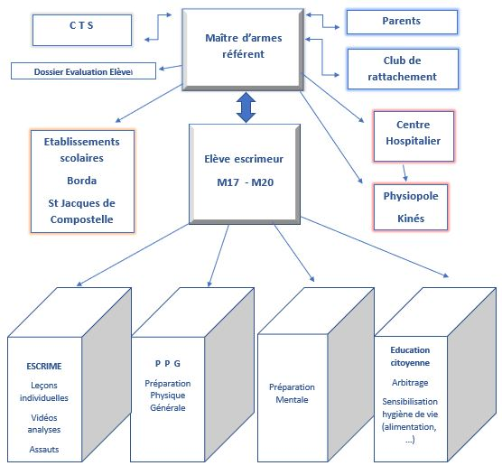

ACCOMPAGNEMENT DES JEUNES
SUR LA STRUCTURE | Grâce à notre réseau solide de bénévoles motivés, les jeunes sportifs bénéficieront au maximum d’un accompagnement personnalisé tout au long de leur semaine à Dax.  Chaque jeune interne aura un tuteur, parent bénévole d’une ou d’un sportif licencié à la JADAX ESCRIME, sur qui il pourra s’appuyer afin de limiter les désavantages de l’éloignement familial.
Déplacements :
La gestion des déplacements entre les Etablissements scolaires et la structure sera gérée par le Centre d’entrainement.
 | Les relations avec le Centre Hospitalier seront à l’initiative du responsable du Centre d’entrainement et les jeunes seront accompagnés sur place.
 | Possibilité d’hébergement en famille d’accueil pour le week-end ou le dimanche soir.
EXTRA STRUCTURE | Possibilité de mutualiser les coûts de déplacement dans le cadre des compétitions avec le club de la JADAX.

CENTRE ENTRAINEMENT EPEE DAX NOUVELLE AQUITAINE - Contacts :
Maître d’armes Maître Emmanuel GARRET 06 08 62 22 78 - maitregarret@yahoo.fr
Coordinatrice projet : Martine LEMIRRE 06 12 42 43 27 - 04014@escrime-ffe.fr

